Νέα

Owncube: Στο ylikonet@gmail.com με κωδικό Marg121254
Thegood. ylikonet5@gmail.com marg121254
Koofr : ylikonet@gmail.com marg121254
Owndrive: 1) όνομα: dmargaris 121254marg@#
2) ylikonet@gmail.com marg121254
Office 365 dmargaris@lnk.edu.gr DiMarG%121254
Vivaldi ylikonet@gmail κωδικός MarD12#f&69$62awr

Στο my: x@%2121254dkMRZpN6e&v
y γουάι
Στο δ. pOusL!Jb#JegVmVxqX98I%^5
Στο βασ: VG@58ca2
Τηλ. Top: 801-100-4678 και: 2815102911

Ταλαντώσεις και κύματα…

Plesk
Login | dmargari381446
 | dq^o2G52

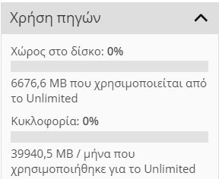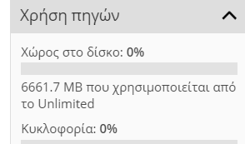
24/9 6649 στις 25… 6681 στις 26/9 6667 στις 27/9, 6687 στις 29/9, 6659 στις 1/10
Επιλογές 25/9 